新 书 推 荐

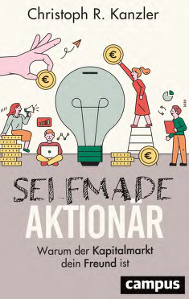
中文书名：《自成股东：为何资本市场是朋友》
英文书名：The Self-Made Shareholder：Why the capital market is your friend
德文书名：Selfmade-Aktionär
作 者：Christoph R. Kanzler
出 版 社：Campus
代理公司：ANA/Susan Xia
页 数：224页
出版时间：2021年2月
代理地区：中国大陆
审读资料：电子稿
类 型：经管

内容简介：

金融市场：你需要了解的信息。

没人喜欢为钱担忧，更不用说考虑细节了— 对金融系统基本运作机制的了解有助于让我们安心。不参与股票交易的人在一定程度上只能依靠国家养老金，这比投资一两个指数基金的风险更大。克里斯托夫·坎兹勒（Christoph Kanzler）鼓励读者思考这一常见的禁忌话题，为无忧无虑的金融生活奠定基础。他解释了使成功投资成为可能的基本策略—而不必投入太多时间。

• 以简单易懂的方式，打破金融产品的错综复杂
• 回答有关投资和正确策略的关键问题
• 在经济上实现自主！

作者简介：

克里斯托夫·R.·坎兹勒在金融行业（花旗集团，瑞士信贷公司等）担任领导职务多年，当他意识到自己不过是金融机制中的一员，无法完全为客户的利益着想时，决定辞职。成为独立财务顾问。

谢谢您的阅读！
请将反馈信息发至：夏蕊（Susan Xia）
安德鲁·纳伯格联合国际有限公司北京代表处
北京市海淀区中关村大街甲59号中国人民大学文化大厦1705室
邮编：100872
电话：010-82449901
传真：010-82504200
Email：jessica@nurnberg.com.cn
网址：http://www.nurnberg.com.cn
微博：http://weibo.com/nurnberg
豆瓣小站：http://site.douban.com/110577/

